УКРАЇНА
ГАЙСИНСЬКА МІСЬКА РАДА
Гайсинського району Вінницької області

РІШЕННЯ
19 квітня 2023 р. №87.
Про розгляд заяв фізичних осіб -
підприємців щодо об’єктів торгівлі

Розглянувши заяви підприємців про дозвіл на торгівлю на комунальних територіях населених пунктів Гайсинської міської територіальної громади, керуючись ст.ст.30,31 та п.6 ст.59 Закону України «Про місцеве самоврядування в Україні», виконком міської ради ВИРІШИВ:
1.Дозволити ФОП Жуковій Ніні Петрівні торгівлю квітами з лотка по вул. 1 Травня (біля Будинку школяра) в м. Гайсині (згідно додатку №1) з 01.04.2023 р. по 31.05.2023 р.
Встановити орендну плату за користування місцем торгівельного майданчика в розмірі 1000 (одна тисяча) грн. в місяць.
2.Дозволити ФОП Тітаренко Ользі Михайлівні торгівлю квітами з лотка по вул. Соборній в м. Гайсині (згідно додатку №2) з 20.04.2023 р. по 20.06.2023 р.
Встановити орендну плату за користування місцем торгівельного майданчика в розмірі 1000 (одна тисяча) грн. в місяць.
3.Дозволити ФОП Пастушенку Владиславу Івановичу торгівлю фруктами з лотка по вул. Соборній в м. Гайсині (згідно додатку №2) з 01.05.2023 р. по 01.09.2023 р.
Встановити орендну плату за користування місцем торгівельного майданчика в розмірі 1000 (одна тисяча) грн. в місяць.
4.Прикоротити експлуатацію причіпного торгівельного обладнання ФОП Котику С.П. в с. Марянівка Кунянського старостинського округу на розі вул. Відродження з 01.05.2023 р.
5.Дозволити встановлення і експлуатацію причіпного торгівельного обладнання ФОП Лисак Тетяні Іванівні в с. Марянівка Кунянського старостинського округу на розі вул. Відродження з 01.05.2023 р.
Встановити орендну плату за користування місцем торгівельного майданчика в розмірі 1000 (одна тисяча) грн. в місяць.
6.Суб’єктам підприємницької діяльності підтримувати торгівельні об’єкти та прилеглу територію в належному санітарному стані.
7.Контроль за виконанням цього рішення покласти на в.о. начальника відділу містобудування, архітектури, ЖКГ, благоустрою, інфраструктури міської ради В.П. Юрчака.

Міський голова А.І.Гук

Додаток 1
до рішення виконавчого комітету
Гайсинської міської ради
від 19 квітня 2023 р.№87

СИТУАЦІЙНА СХЕМА
дислокації місця торгівлі
в м. Гайсині по вул. 1 Травня

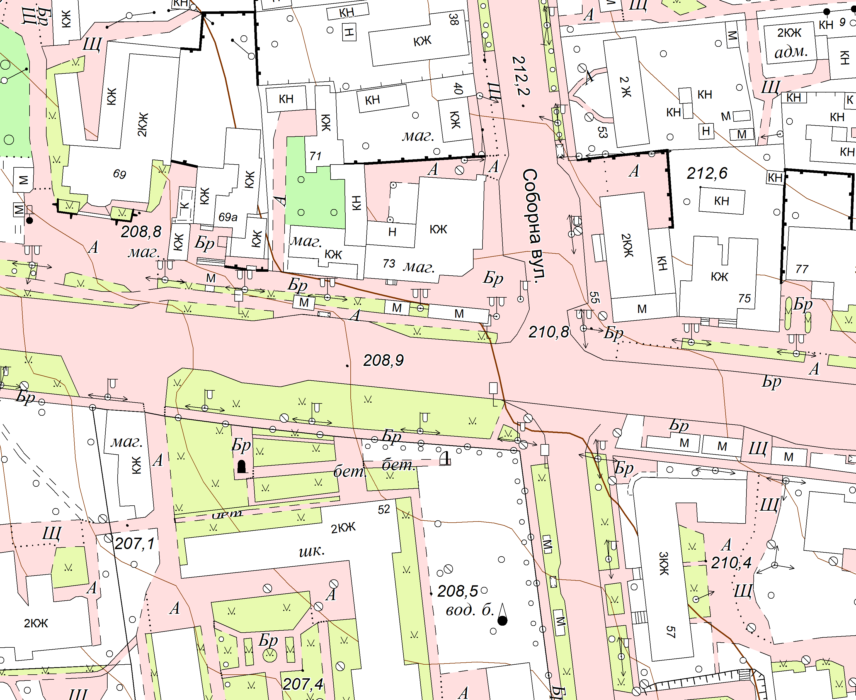

Місце торгівлі ФОП Жукова Н.П.

Секретар виконкому А.П.Філімонов

Додаток 2
до рішення виконавчого комітету
Гайсинської міської ради
від 19 квітня 2023 р.№87

СИТУАЦІЙНА СХЕМА
дислокації місця торгівлі
в м. Гайсині по вул. Соборній

Місце торгівлі ФОП Тітаренко О.М., Пастушенко В.І. , Лисак Т.І.

Секретар виконкому А.П.Філімонов

